**fOpdracht 4a: Inkoopproces bij Ecobos**

Je hebt in de oefeningen bij Masterdata een aantal leveranciersrecords (Leverancierscode: V+studentennr) gecreëerd en een aantal artikelrecords (Artikelcode: A+studentennr + volgnr).

Doel van deze oefening is dat je voorraden aanlegt voor al je artikels met andere woorden dat je deze artikels gaat aankopen bij je **leveranciers**.

**Onderneem de volgende stappen**

1. Bekijk de huidige magazijnvoorraad van je artikels. Je vindt deze terug in de artikelstamgegevens.
2. Bestelling
   1. Plaats een bestelling bij je leverancier van 500 stuks van je eerste artikel en 1000 stuks van een artikel waarbij je geëxperimenteerd hebt met inkoophoeveelheidseenheid en verpakkingseenheid bijvoorbeeld doos – pallet – krat – container - … (Zie oefening masterdata Artikels).

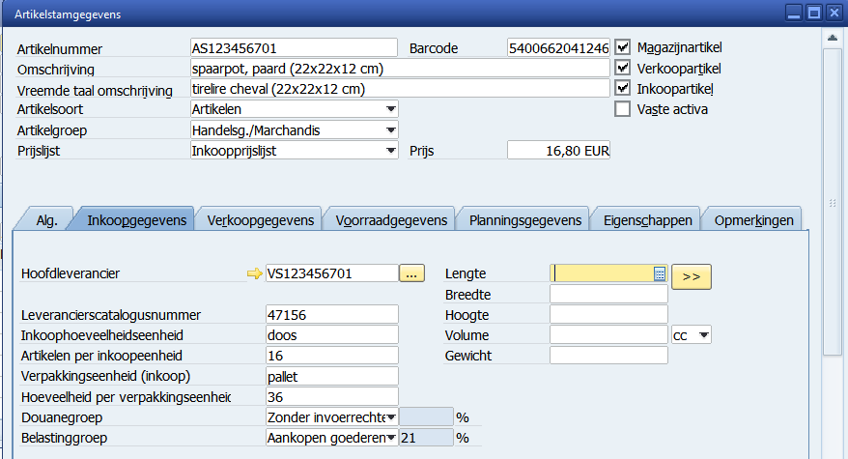Maak een schermafdruk van de inkoopgegevens van dit artikel in artikelstamgegevens, zorg ervoor dat de prijs van het artikel ook leesbaar is. Bijvoorbeeld:   
  
Bespreek de door jou ingestelde waarden voor de omkaderde items.

* 1. Stel een korting van 3% in op het eindbedrag. Hoe zorg je ervoor dat deze korting altijd wordt toegekend?
  2. Controleer of de berekende prijs in je bestelbon, overeenkomt met je verwachtingen. Verduidelijk hoe deze prijsberekening gebeurde.
  3. Registreer en neem een schermafdruk.
  4. Controleer na bewaren opnieuw de voorraadgegevens van de bestelde artikels in de artikelstamgegevens en maak een schermafdruk van de voorraadgegevens van beide artikels.

1. Levering:
   1. De bestelde goederen worden in 2 keer (partiële levering) geleverd. Bij een eerste levering worden 50 stuks van artikel 1. Een tweede levering bevat de rest van de bestelling.   
      Elke levering wordt geregistreerd in een fiche ‘Goederenontvangst’.   
        
      Link de leverbonnen aan de oorspronkelijke bestelbon door te kopiëren via de knop ‘Kopiëren van’ onderaan op het invoerscherm.  
        
      Maak een schermafdruk van elke deellevering.
   2. Controleer na bewaren de voorraadgegevens van de bestelde artikels. Bespreek hoe je tijdens het inkoopproces de goederen in de verschillende voorraadkolommen in de artikelstamgegevens ziet bewegen.
2. Facturatie:
   1. De geleverde goederen uit de 2 fiches ‘Goederenontvangst’ worden gefactureerd. Registreer de binnenkomende factuur. Opgelet! Je registreert slechts 1 factuur.
   2. Geef als extra info een betalingsreferentie in bijvoorbeeld je studentennummer gevolgd door een 1.
   3. Geef als boekingsdatum de huidige datum in.
   4. Neem een schermafdruk van de factuur.
   5. Hoe wordt de vervaldatum van de factuur berekend? Waarop baseert SAP B1 zich om deze datum te bepalen?
3. 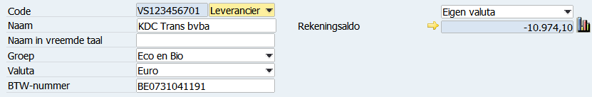Tussenstap controle Masterdata zakenpartner:
   1. Open je leveranciersfiche en neem een schermafdruk.
   2. Waar komt de informatie in het veld rekeningsaldo vandaan?
4. Betaling van de factuur.
   1. Registreer de uitgaande betaling. Er wordt betaald via overschrijving.
   2. Verduidelijk het te betalen bedrag.
5. Controle Masterdata zakenpartner:
   1. Controleer opnieuw het rekeningsaldo van je leverancier.
   2. Indien je betaling correct werd uitgevoerd, staat dit saldo nu op nul.
6. Aanvullen voorraad
   1. Herneem het aankoopproces zodat er voor alle aan jou toegewezen artikels 1000 eenheden in voorraad zijn.

Bevestig dit door een lijst van al je artikels te tonen waarin de magazijnvoorraad minimum 1000 is. Neem een schermafdruk.

**Opdracht 4b: Verkoopproces bij Ecobos**

Je hebt in de oefeningen bij Masterdata een aantal klantenrecords (Klantcode: C+studentennr) gecreëerd en een aantal artikelrecords (Artikelcode: A+studentennr + volgnr).

Doel van deze oefening is dat je artikels waarvan je met deelopdracht 2 voorraden hebt aangelegd verkoopt aan je **klanten**.

**Onderneem volgende stappen**

1. Magazijnvoorraad controleren
   1. Je creëerde 10 artikels en je kocht van elk artikel minstens 1000 stuks in.
   2. Bekijk de huidige magazijnvoorraad van je artikels. Je vindt deze terug in de artikelstamgegevens.  
        
      
2. Aanmaken van een klantofferte
   1. Creëer voor de eerste klant die je aangemaakt hebt bij de stamgegevens van de zakenpartners een offerte voor 100 stuks van je eerste artikel en 150 stuks van je tweede artikel.
   2. De prijzen die aangerekend worden zijn niet deze van je gewone klanten (prijslijst met 100% winstmarge) maar deze klant krijgt prijzen op basis van een tweede prijslijst waarop 60% winstmarge doorgerekend wordt. Maak hiervoor een tweede prijslijst aan met naam ‘grote klanten’. Pas deze prijswijziging ook aan bij de masterdata van de klant.
   3. Maak een schermafdruk met een overzicht van je prijslijsten en een schermafdruk met de masterdata van je klant waaruit blijkt dat deze klant een ‘grote klant’ is.
   4. Haal uit je artikellijst voor elk artikel een alternatief artikel en plaats dit eveneens op de offerte.
   5. Plaats volgende tekst op de offerte:   
      “Bekijk onze website voor verdere specificaties- www.ecobos.be”
   6. Stel in dat deze offerte slechts 30 dagen geldig is.
   7. Neem een schermafdruk en bewaar de offerte.
   8. Neem een schermafdruk van de masterdata van artikel 1 waarin de inkoopprijs van het artikel getoond wordt. Deze schermafdruk wordt gebruikt om te controleren dat de verkoopprijs in de offerte 1,6 maal de inkoopprijs is.
3. Aanmaken van een klantorder
4. Creëer op basis van de offerte een klantorder
5. De klant bestelt van de aangeboden items uit de offerte telkens het goedkoopste alternatief. Van het eerste item bestelt hij 100 stuks, van het tweede bestelt hij 80 stuks.
6. Neem een schermafdruk en bewaar het order.
7. Controleer de wijziging in beschikbare voorraad van de twee artikels.
8. Waar wordt het bedrag van deze klantorder getoond in de masterdatafiche van de klant?
9. Aanmaken van levering
10. Creëer op basis van de order van de klant een leveringsbon.
11. De levering gebeurt 2 werkdagen na de bestelling. Maak hiervan een schermafdruk.
12. Controleer of de magazijnvoorraad van de twee geleverde artikels correct aangepast is.
13. Waar wordt het bedrag van deze levering getoond in de masterdatafiche van de klant?

1. Aanmaken van een uitgaande factuur
2. Creëer op basis van de levering aan de klant een uitgaande factuur. Maak een schermafdruk
3. Controleer nogmaals de masterdatafiche van de klant en noteer het rekeningsaldo van de klant. Rekeningsaldo= 1213,28.

1. Aanmaken van een retour en een creditnota
2. Maak een retour en bijhorende creditnota aan voor 5 stuks van je tweede artikel. Maak een schermafdruk van de creditnota.
3. Controleer nogmaals de masterdatafiche van de klant en noteer het rekeningsaldo van de klant. Rekeningsaldo= 1204,60   
   5

1. Innen van de betaling  
   1. Registreer dat de klant het factuurbedrag minus het bedrag van de creditnota cash betaalt. Maak een schermafdruk van de cashbetaling.
   2. Controleer nogmaals de masterdatafiche van de klant en noteer het rekeningsaldo van de klant. Rekeningsaldo= 0
2. Bespreking
   1. Beschrijf hoe het voorraadniveau van het artikel wijzigt van offerte tot uiteindelijke inning.
   2. Beschrijf hoe je de bedragen bij de velden Rekeningsaldo, Leveringen en Klantorders op de masterdatafiche van de klant ziet bewegen.